ФЕДЕРАЛЬНОЕ АГЕНТСТВО ЖЕЛЕЗНОДОРОЖНОГО ТРАНСПОРТА
Федеральное государственное бюджетное образовательное учреждение
высшего профессионального образования
«Петербургский государственный университет путей сообщения
Императора Александра I»
(ФГБОУ ВПО ПГУПС)

Кафедра «Начертательная геометрия и графика»

РАБОЧАЯ ПРОГРАММА
дисциплины
«КОМПЬЮТЕРНАЯ ГРАФИКА В ПРОЕКТИРОВАНИИ» (Б1.В.ДВ.3.1)
для направления
08.03.01 «Строительство»

по профилю
«Промышленное и гражданское строительство»

Форма обучения – очная, очно-заочная, заочная

Санкт-Петербург
2015
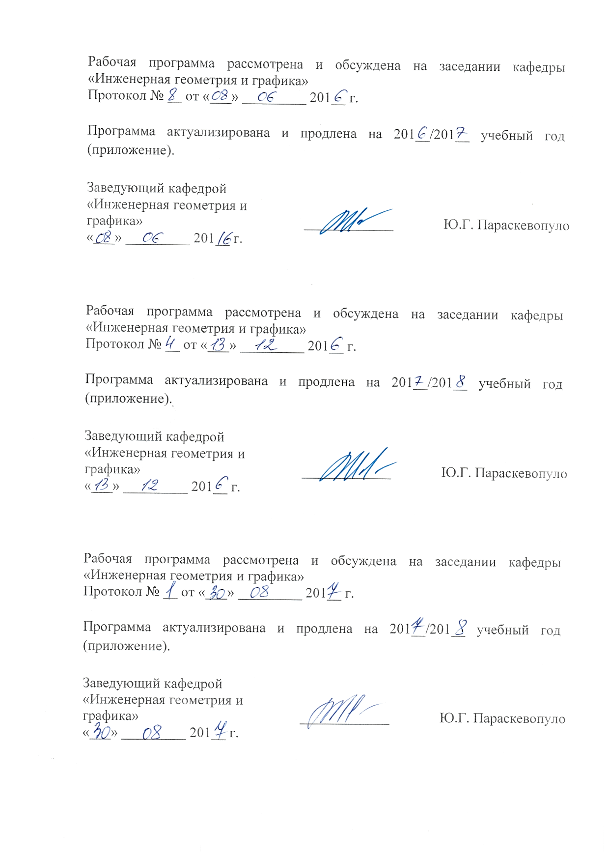
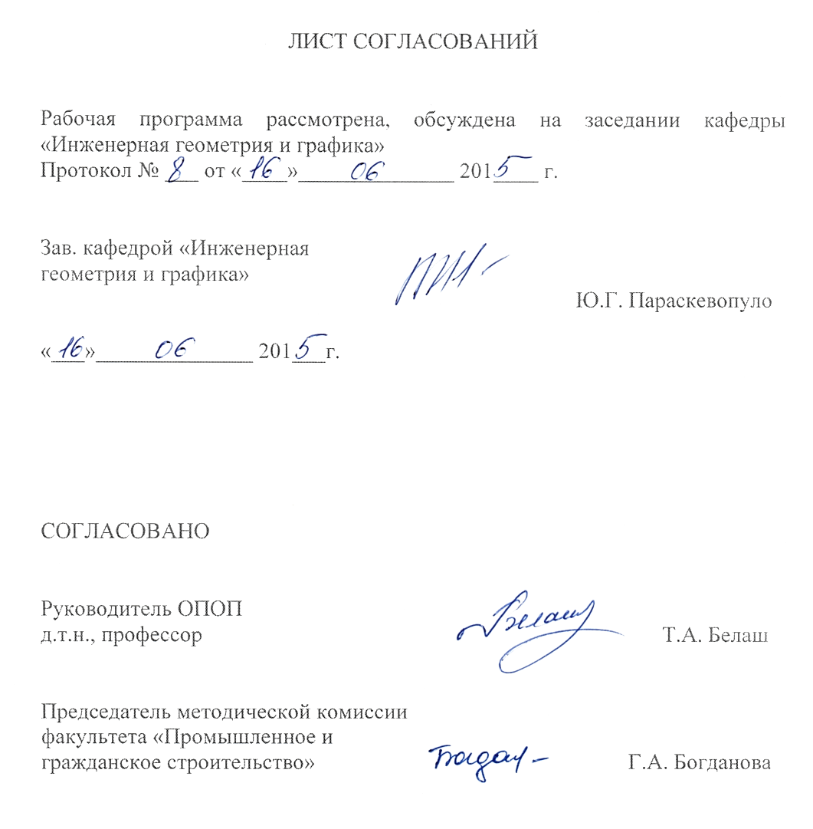

1. Цели и задачи дисциплины

Рабочая программа составлена в соответствии с ФГОС ВО, утвержденным «12» марта 2015г., приказ №201 по направлению08.03.01«Строительство», по дисциплине «Компьютерная графика в проектировании»
Целью изучаемой дисциплины является закрепление и расширение знаний в области инженерной графики с помощью современных графических пакетов.
Для достижения поставленной цели решаются следующие задачи:
- овладеть навыками создания профессионально-ориентированных компьютерных геометрических моделей, в том числе архитектурно-строительных чертежей;
- освоить технологии компьютерного проектирования;
- привить навыки использования компьютерных технологий при проектировании предметов и объектов окружающей среды;
- дать представление о современной компьютерной графике, ее возможностях;
- изучить возможности графических пакетов AutoCAD, ArchiCAD, Revit и получить необходимые знания и навыки работы с двумерными и трехмерными объектами.

2. Перечень планируемых результатов обучения по дисциплине, соотнесенных с планируемыми результатами освоения основной профессиональной образовательной программы

Планируемыми результатами обучения по дисциплине являются: приобретение знаний, умений, навыков.
В результате освоения дисциплины обучающийся должен:
ЗНАТЬ:
- основные понятия информатики, современные средства вычислительной техники.
УМЕТЬ:
- работать в универсальной среде AutoCAD как с 2Dвидами, так и с 3Dобъектами.
ВЛАДЕТЬ:
- компьютерными программами проектирования и разработки чертежейAutoCAD, ArchiCAD, Revit.

Приобретенные знания, умения, навыки, характеризующие формирование компетенций, осваиваемые в данной дисциплине, позволяют решать профессиональные задачи, приведенные
в соответствующем перечне по видам профессиональной деятельности в п. 2.4 общей характеристики основной профессиональной образовательной программы (ОПОП).
Изучение дисциплины направлено на формирование следующихобщепрофессиональных компетенций (ОПК):
- овладение основными законами геометрического формирования, построения и взаимного пересечения моделей плоскости и пространства, необходимыми для выполнения и чтения чертежей зданий, сооружений, конструкций, составления конструкторской документации и деталей (ОПК-3);
Изучение дисциплины направлено на формирование следующихпрофессиональных компетенций (ПК),соответствующихвидупрофессиональной деятельности, на который ориентирована программа бакалавриата:
изыскательская и проектно-конструкторская деятельность:
- знанием нормативной базы в области инженерных изысканий, принципов проектирования зданий, сооружений, инженерных систем и оборудования, планировки и застройки населенных мест (ПК-1);
- овладение методами проведения инженерных изысканий, технологией проектирования деталей и конструкций в соответствии с техническим заданием с использованием универсальных и специализированных программно-вычислительных комплексов и систем автоматизированного проектирования (ПК-2);
- способность проводить предварительное технико-экономическое обоснование проектных решений, разрабатывать проектную и рабочую документацию, оформлять законченные проектно- конструкторские работы, контролировать соответствие разрабатываемых проектов и технической документации заданию, стандартам, техническим условиям и другим нормативным документам (ПК-3).
Область профессиональной деятельности обучающихся, освоивших данную дисциплину, приведена в п. 2.1общей характеристики ОПОП.
Объекты профессиональной деятельности обучающихся, освоивших данную дисциплину, приведены в п. 2.2 общей характеристики ОПОП.

3. Место дисциплины в структуре основной профессиональной образовательной программы

Дисциплина «Компьютерная графика в проектировании» (Б1.В.ДВ.3.1) относится к вариативной части и является дисциплиной по выбору обучающегося.

4. Объем дисциплины и виды учебной работы

Для очной формы обучения:
Вид учебной работы | Всего часов | Семестр
 |  | 3
Контактная работа (по видам учебных занятий)  В том числе:  - лекции (Л)  - практические занятия (ПЗ)  - лабораторные работы (ЛР) | 36  -  -  36 | 36  -  -  36
Самостоятельная работа (СРС) (всего) | 36 | 36
Контроль | - | -
Форма контроля знаний | З | З
Общая трудоемкость: час / з.е. | 72/2 | 72/2

Для очно-заочной формы обучения:
Вид учебной работы | Всего часов | Семестр
 |  | 3
Контактная работа (по видам учебных занятий)  В том числе:  - лекции (Л)  - практические занятия (ПЗ)  - лабораторные работы (ЛР) | 18  -  -  18 | 18  -  -  18
Самостоятельная работа (СРС) (всего) | 54 | 54
Контроль | - | -
Форма контроля знаний | З | З
Общая трудоемкость: час / з.е. | 72/2 | 72/2

Для заочной формы обучения:
Вид учебной работы | Всего часов | Курс
 |  | 1
Контактная работа (по видам учебных занятий)  В том числе:  - лекции (Л)  - практические занятия (ПЗ)  - лабораторные работы (ЛР) | 6  -  -  6 | 6  -  -  6
Самостоятельная работа (СРС) (всего) | 62 | 62
Контроль | 4 | 4
Форма контроля знаний | З | З
Общая трудоемкость: час / з.е. | 72/2 | 72/2
Примечания: «Форма контроля знаний» – зачет (З).
5. Содержание и структура дисциплины

5.1 Содержание дисциплины

№ п/п | Наименование раздела дисциплины | Содержание раздела
1 | Компьютерные программы проектирования и разработки чертежей | Основные компоненты профессиональных компьютерных программ и этапы их эволюции. Тенденции развития профессиональных компьютерных программ. Классификация компьютерных программ проектирования и разработки чертежей. Принципы и основные понятия систем автоматизированного проектирования.
2 | Проекционное черчение | Стандарты ЕСКД. Проекционное черчение. Изображение и обозначение деталей. Аксонометрические проекции. Сечения и разрезы.
3 | Архитектурно-строительный чертеж жилого здания | Стандарты СПДС. Общие правила выполнения архитектурно- строительных чертежей. Построение плана этажа. Построение фасада здания. Построение разреза здания.Компоновка чертежа и вывод его на печать

5.2 Разделы дисциплины и виды занятий

Для очной формы обучения:
№ п/п | Наименование раздела дисциплины | Л | ПЗ | ЛР | СРС
1 | Компьютерные программы проектирования и разработки чертежей | - | - | 2 | 2
2 | Проекционное черчение | - | - | 12 | 12
3 | Архитектурно-строительный чертеж жилого здания | - | - | 22 | 22
Итого |  | - | - | 36 | 36

Для очно-заочной формы обучения:
№ п/п | Наименование раздела дисциплины | Л | ПЗ | ЛР | СРС
1 | Компьютерные программы проектирования и разработки чертежей | - | - | 2 | 6
2 | Проекционное черчение | - | - | 8 | 24
3 | Архитектурно-строительный чертеж жилого здания | - | - | 8 | 24
Итого |  | - | - | 18 | 54

Для заочной формы обучения:
№ п/п | Наименование раздела дисциплины | Л | ПЗ | ЛР | СРС
1 | Компьютерные программы проектирования и разработки чертежей. | - | - | 2 | 10
2 | Проекционное черчение | - | - | 2 | 26
3 | Архитектурно-строительный чертеж жилого здания | - | - | 2 | 26
Итого |  | - | - | 6 | 62

6. Перечень учебно-методического обеспечения для самостоятельной работы обучающихся по дисциплине

№  п/п | Наименование раздела дисциплины | Перечень учебно-методического обеспечения
1 | Компьютерные программы проектирования и разработки чертежей. | Основы компьютерной графики : учебное пособие / Н. А. Елисеев, М. Д. Кондрат, Ю. Г. Параскевопуло, Д. В. Третьяков – СПб.: ПГУПС, 2009. – 127 с.
2 | Проекционное черчение. | 1. Проекционное черчение[Текст] : учебное пособие /Л. А. Дудкина [и др.]. – СПб.: ПГУПС, 2011. – 39 с. : ил.  2. Проекционное черчение в графических редакторах КОМПАС и AutoCAD[Текст]: методические указания / Н. А. Елисеев, Н. Н. Елисеева, Ю. Е. Пузанова. – Санкт-Петербург: ФБГОУ ВПО ПГУПС. Ч.2. - 2015. – 57с.
3 | Архитектурно-строительный чертеж жилого здания. | Правила оформления архитектурно-строительных чертежей жилых зданий [Текст] : учеб.пособие / С.О.Александров[и др.]. – СПб.: ПГУПС, 2010. – 37 с. : ил.

7. Фонд оценочных средств для проведения текущего контроля успеваемости и промежуточной аттестации обучающихся по дисциплине

Фонд оценочных средств по дисциплине является неотъемлемой частью рабочей программы и представлен отдельным документом, рассмотренным на заседании кафедры и утвержденным заведующим кафедрой.
8. Перечень основной и дополнительной учебной литературы, нормативно-правовой документации и других изданий, необходимых для освоения дисциплины
8.1 Перечень основной учебной литературы, необходимой для освоения дисциплины
1. Правила оформления архитектурно-строительных чертежей жилых зданий [Текст] : учеб.пособие / С.О.Александров[и др.]. – СПб.: ПГУПС, 2010. – 37 с. : ил.
2.Александров С. О. Разработка и оформление чертежей жилых зданий в редакторе ARCHICAD [Текст] :учебное пособие/С.О.Александров; ПГУПС. –Санкт-Петербург : ПГУПС, 2013. –82 с.
3. Основы компьютерной графики : учебное пособие / Н. А. Елисеев, М. Д. Кондрат, Ю. Г. Параскевопуло, Д. В. Третьяков – СПб.: ПГУПС, 2009. – 127 с.
4. Проекционное черчение[Текст] :учебное пособие/Л. А. Дудкина [и др.]. – СПб.: ПГУПС, 2011. – 39 с. : ил.

8.2 Перечень дополнительной учебной литературы, необходимой для освоения дисциплины
1. Параскевопуло О. Г. Правила оформления отчетов, курсовых и дипломных проектов[Текст]: учебное пособие /О. Г. Параскевопуло, Ю. Г. Параскевопуло, С. О. Александров.-2-е изд., перераб. и доп. – СПб.: ПГУПС, 2008. – 38с. : ил.
2. Построение аксонометрических проекций [Текст]: учеб.пособие / С. О.Александров [и др.]. – СПб.: ПГУПС, 2006. – 55 с. : ил.
3. Компьютерное моделирование и основы дизайна на транспорте [Текст]: учеб. пособие/ Н. А. Елисеев [и др.] – СПб. : ПГУПС,2008.-151с.: ил.

8.3 Перечень нормативно-правовой документации, необходимой для освоения дисциплины

1. Правила выполнения чертежей: [Сб. гос. стандартов] – М.: Изд. стандартов, 2011. (Единая система конструкторской документации).
2. ГОСТ Р 21.1101-2013 Система проектной документации для строительства. Основные требования к проектной и рабочей документации. [Электронный ресурс]. Взамен ГОСТ Р 21.1101-2009, введ.01.01.2014. : Межгосударственный совет по стандартизации, метрологии и сертификации; М. : Стандартинформ. 2014. – 55 с.
3. ГОСТ 21.501-2011Система проектной документации для строительства. Правила выполнения рабочей документации архитектурных и конструктивных решений. [Электронный ресурс]. Взамен ГОСТ Р 21.1101-2009, введ.01.01.2014. : Межгосударственный совет по стандартизации, метрологии и сертификации; – М.: Стандартинформ, 2013. – 45.

8.4 Другие издания, необходимые для освоения дисциплины

1. Проекционное черчение в графических редакторах КОМПАС и AutoCAD[Текст]: методические указания / Н. А. Елисеев, Н. Н. Елисеева, Ю. Е. Пузанова. – Санкт-Петербург: ФБГОУ ВПО ПГУПС. Ч.2. - 2015. – 57с.

9. Перечень ресурсов информационно-телекоммуникационной сети «Интернет», необходимых для освоения дисциплины

- Личный кабинет обучающегося и электронная информационно-образовательная среда. [Электронный ресурс]. – Режим доступа: http://sdo.pgups.ru/ (для доступа к полнотекстовым документам требуется авторизация).
- Профессиональные справочные системы Техэксперт–электронный фонд правовой и нормативно-технической документации [Электронный ресурс]. Режим доступа: http://www.cntd.ru/, свободный— Загл. с экрана;
- Консультант плюс. Правовой сервер [Электронный ресурс]. Режим доступа: http://www.consultant.ru/, свободный. — Загл. с экрана.
- Бесплатная библиотека документов [Электронный ресурс] – Режим доступа: http://norm-load.ru, свободный. — Загл. с экрана.
- Федеральное агентство по техническому регулированию и метрологии (РОССТАНДАРТ). Официальный сайт [Электронный ресурс]. Режим доступа: www.gost.ru/wps/portal, свободный. — Загл. с экрана.

10. Методические указания для обучающихся по освоению дисциплины

Порядок изучения дисциплины следующий:
- Освоение разделов дисциплины производится в порядке, приведенном в разделе 5 «Содержание и структура дисциплины». Обучающийся должен освоить все разделы дисциплины с помощью учебно-методического обеспечения, приведенного в разделах 6, 8 и 9 рабочей программы.
- Для формирования компетенций обучающийся должен представить выполненные типовые контрольные задания или иные материалы, необходимые для оценки знаний, умений, навыков, предусмотренные текущим контролем (см. фонд оценочных средств по дисциплине).
- По итогам текущего контроля по дисциплине, обучающийся должен пройти промежуточную аттестацию (см. фонд оценочных средств по дисциплине).

11. Перечень информационных технологий, используемых при осуществлении образовательного процесса по дисциплине, включая перечень программного обеспечения и информационных справочных систем

При осуществлении образовательного процесса по дисциплине «Компьютерная графика в проектировании» используются следующие информационные технологии:
- технические средства (персональные компьютеры, проектор);
- методы обучения с использованием информационных технологий(демонстрация мультимедийных материалов);
- электронная информационно-образовательная среда Петербургского государственного университета путей сообщения Императора Александра I [Электронный ресурс]. Режим доступа: http://sdo.pgups.ru;
Дисциплина обеспечена необходимым комплектом лицензионного программного обеспечения, установленного на технических средствах, размещенных в специальных помещениях и помещениях для самостоятельной работы в соответствии с утвержденными расписаниями учебных занятий, консультаций, текущего контроля и промежуточной аттестации, самостоятельной работы.

12. Описание материально-технической базы, необходимой для осуществления образовательного процесса по дисциплине

Материально-техническая база обеспечивает проведение всех видов учебных занятий, предусмотренных учебным планом по направлению 08.03.01 «Строительство» и соответствует действующим санитарным и противопожарным нормам и правилам.
Она содержит специальные помещения - учебные аудитории для проведения занятий лекционного типа, практических занятий, лабораторных работ, тестовых заданий, групповых и индивидуальных консультаций, текущего контроля и промежуточной аттестации, а также помещения для самостоятельной работы и помещения для хранения и профилактического обслуживания учебного оборудования. Помещения на семестр учебного года выделяются в соответствии с расписанием занятий.

